Pasos para acceder los resultados de las pruebas STAAR y TELPAS de su hijo:

- https://texasassessment.gov/es/ 5. A continuación, verá una pantalla como esta:
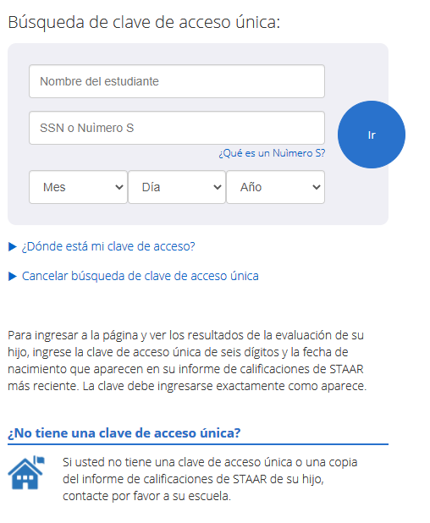
- Verá una pantalla como esta:
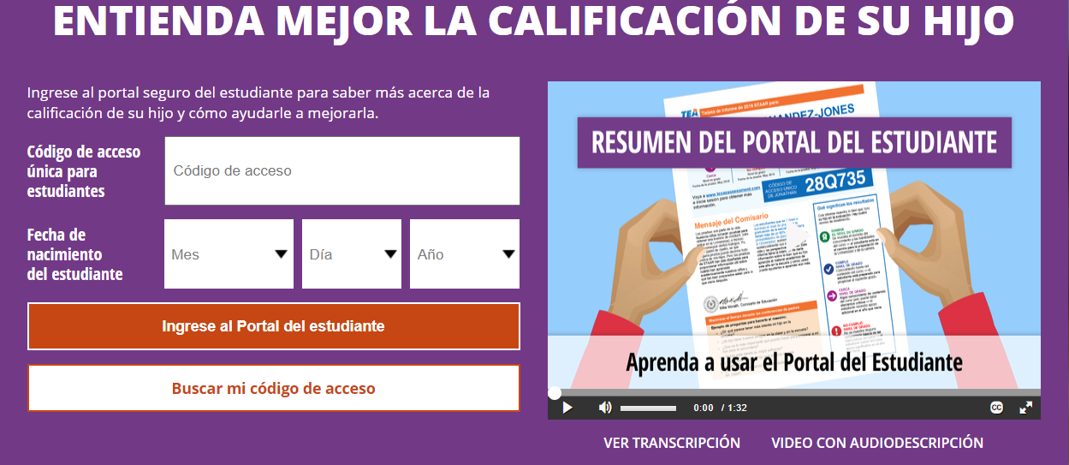
- Si tiene su código de acceso, ingrese el código y la fecha
de nacimiento de su hijo y haga clic en “Iniciar sesión en
- Ingrese solo el nombre de su hijo y su número de seguro social en el campo SSN o número S, y fecha de nacimiento. Luego haga clic en el botón azul "Ir".

- Su código de acceso aparecerá en el campo de código con un mensaje que dice, "Búsqueda de código de acceso exitosa". Vuelva a hacer clic en el botón azul "Ir" para ver las puntuaciones de su hijo. Asegúrese de anotar su código de acceso para uso futuro. El código es válido mientras su hijo esté en una escuela pública en Texas.

el portal del estudiante” para ver las puntuaciones.

- Si NO tiene su código de acceso, haga clic en el enlace
"Buscar me código de acceso".

Fechas que los resultados estarán disponibles en las siguientes fechas
STAAR
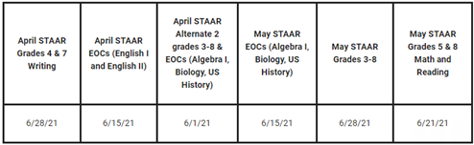
7/19/21
TELPAS

